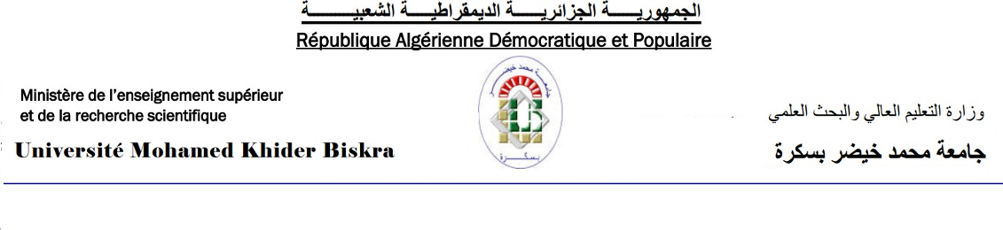
كلية: العلوم الاقتصادية والتجارية وعلوم التسيير..
قسم: العلوم التجارية.
مخطط تدريس محتوى المادة

المادة
الميدان: العلوم الاقتصادية والتجارية وعلوم التسيير |  |  | الشعبة: العلوم التجارية
المستوى: L1 L2 x L3 M1 M2 |  |  | التخصص: تسويق
السنة الجامعية:2022 -2023 |  |  | السداسي: x السداسي الأول السداسي الثاني
اسم المادة: الاتصال |  |  | النوع: x محاضرة عمل توجيهي عمل تطبيقي ورشة
الأستاذ
الاسم واللقب: ألفة مزيو |  |  | الرتبة: MAB MAA x MCB MCA Prof
الصفة: عضو فريق المادة x مسؤول المادة |  |  | عدد سنوات التدريس في المادة: سنتين..02..........................
المراجع المعتمدة في تدريس المادة (3 مراجع على الاقل)
- Christopher Lovelock et al, "Marketing des Services", Pearson Education, 6^{éme} Edition, France , 2008.
- Davis L. Goetsch , Stanley B.Davis, “ Quality Management for Organizational Excellence : introduction to total quality”, Pearson Education International, 6 ^{th} edition,2010.
- Stephen Robbins et al, "Comportements organisationnels", Pearson Education, 14^{éme} Edition, France , 2011.
مقالات علمية منشورة

الطريقة المعتمدة في التقييم المستمر (ثلاثة (03) تقييمات على الأقل)
 | طبيعة التقييم |  |  |  | المعامل (٪)
01
02
03
الطريقة المعتمدة للتقييم في الامتحانات (وفقا للقرارين 711 و 992)
امتحان نهائي في آخر السداسي
معاملات التقييمات (لا تُغير في حالة تحديدها في عرض التكوين)
معامل الامتحان |  | معامل التقييم المستمر | معامل العمل التطبيقي | معامل الورشة
٪ |  | ٪ | ٪ | ٪

توزيع المحتوى
المحتوى المقرر | الحصص | الأسابيع
المحور الأول مفاهيم عامة حول الاتصال | الحصة 01 | الأسبوع 01:  2022/09/10
الحاجة للاتصال، مفهومه، أهميته وأهدافه | الحصة 02
عناصر عملية الاتصال، مراحل عملية الاتصال | الحصة 01 | الأسبوع 02:  2022/09/17
 | الحصة 02
وسائل الاتصال: شفهية ،كتابية، سلوكية ،وسائل رقمية | الحصة 01 | الأسبوع 03:  2022/09/24
 | الحصة 02
معيقات عملية الاتصال: اللغة ،الغموض، التخصص، عدم الاصغاء، العوائق النفسية،  الحشو المعلوماتيBig Data | الحصة 01 | الأسبوع 04:  2022/10/01
 | الحصة 02
المحور الثاني: المؤسسة الذكية تسويقيا Market Intelligent Entreprise | الحصة 01 | الأسبوع 05:  2022/10/08
خطة الاتصال كخطة فرعية منفذة وداعمة لاستراتيجية المؤسسة | الحصة 02
اليقظة وتحديد الفرص التسويقية | الحصة 01 | الأسبوع 06:  2022/10/15
 | الحصة 02
تجزئة حافظة الأنشطة وتجزئة حافظة العملاء | الحصة 01 | الأسبوع 07:  2022/10/22
 | الحصة 02
تأثير خصوصيات مجال نشاط المؤسسة على سياسة الاتصال | الحصة 01 | الأسبوع 08:  2022/10/29
 | الحصة 02
دراسة حالة: تقدم من طرف الطالب عن أحد المواضيع المتناولة في هذا المحور | الحصة 01 | الأسبوع 09:  2022/11/05
 | الحصة 02
المحورالثالث: وسائل الاتصال الخارجي -هيمنة التكنولوجيا- | الحصة 01 | الأسبوع 10:  2022/11/12
إدارة قنوات الاتصال القاعدية Basic Channels | الحصة 02
إدارة قنوات الاتصال الرقميةDigital Channels | الحصة 01 | الأسبوع 11:  2022/11/19
 | الحصة 02
تقسيم حافظة العملاء حسب وسائل الاتصال المفضلة | الحصة 01 | الأسبوع 12:  2022/11/26
 | الحصة 02
دراسة حالة: تقدم من طرف الطالب عن أحد المواضيع المتناولة في هذا المحور | الحصة 01 | الأسبوع 13:  2022/12/03
 | الحصة 02
المحور الرابع: ادارة العلاقة التفاعلية مع العميل CRM | الحصة 01 | الأسبوع 14:  2022/12/10
مفهوم إدارة العلاقة مع العميل وأبعادها | الحصة 02
الاجازة الشتوية : من 15/12/2022 الى 02/01/2023
متطلبات نجاح وعوائق التقدم في تنفيذ CRM | الحصة 01 | الأسبوع 15:  2023/01/02
 | الحصة 02
دراسة حالة: تقدم من طرف الطالب عن أحد المواضيع المتناولة في هذا المحور | الحصة 01 | الأسبوع 16:  2023/01/07
 | الحصة 02
الامتحانات : من 15/01/2023 إلى 02/02/2023

مصادقة مسؤول المادة رئيس القسم

مصادقة المسؤول البيداغوجي

